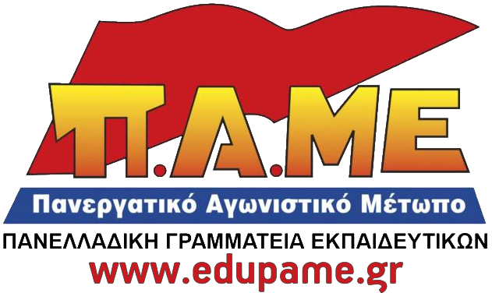
ΔΕΛΤΙΟ ΤΥΠΟΥ

ΓΙΑ ΟΣΑ ΓΡΑΦΟΝΤΑΙ ΣΧΕΤΙΚΑ ΜΕ ΤΟ ΑΡΘΡΟ ΠΟΥ ΔΙΠΛΑΣΙΑΖΕΙ ΤΟΝ ΕΛΑΧΙΣΤΟ ΑΡΙΘΜΟ ΝΗΠΙΩΝ ΓΙΑ ΤΗ ΛΕΙΤΟΥΡΓΙΑ ΝΗΠΙΑΓΩΓΕΙΟΥ
Συναδέλφισσες, συνάδελφοι,
Eπειδή γράφονται σε κάποιες ανακοινώσεις διάφορα παραπλανητικά, ενίοτε βοηθητικά προς το Υπ. Παιδείας και την κυβέρνηση, σχετικά με το άρθρο του νομοσχεδίου "Ρυθμίσεις για την Έρευνα και άλλες διατάξεις", που αφορά στα νηπιαγωγεία, επισημαίνουμε το εξής:
- Καμία αυταπάτη και εφησυχασμός, κλείνουν Νηπιαγωγεία!
- Το άρθρο 35 το νομοσχεδίου της κυβέρνησης, δεν αναφέρεται σε νήπια, προνήπια (ή νήπια Α και Β ηλικίας, όπως αναφέρεται στις προαναφερόμενες ανακοινώσεις) αλλά σε νήπια μόνο. Αυτό σημαίνει ότι τα προνήπια τα αφήνει έτσι κι αλλιώς απέξω!
- Ακόμα και να συμπεριληφθούν και τα προνήπια και πάλι το αποτέλεσμα θα είναι το ίδιο θα κλείσουν Νηπιαγωγεία!
- Το άρθρο 35 είναι πραγματικός λαιμητόμος για την Προσχολική Αγωγή. Με τη συγκεκριμένη ρύθμιση θα οδηγηθούν σε κλείσιμο εκατοντάδες νηπιαγωγεία, πάρα πολλές νηπιαγωγοί θα χάσουν τη θέση τους, θα μπουν στη διαδικασία της μετακίνησης και φυσικά θα γίνουν ακόμα λιγότερες προσλήψεις αναπληρωτών, μιας και η κυβέρνηση ήδη «εξήγγειλε» μηδενικούς μόνιμους διορισμούς!

Η κυβέρνηση ΣΥΡΙΖΑ-ΑΝΕΛ προσπαθώντας να αριστεύσει στους δείκτες της αξιολόγησης, θυσιάζει ακόμα και νήπια με το συγκεκριμένο άρθρο, ούτε καν ασχολείται με προνήπια!
Άρα, είναι απορίας άξιο πώς κάποιοι γράφουν για νήπια Α και Β ηλικίας, δίνοντας και με τον τρόπο αυτό πάσα στο Υπ. Παιδείας να υποστηρίζει δε θα κλείσει κανένα νηπιαγωγείο!
Για να μην υπάρχει καμία αμφιβολία για τα παραπάνω, παραθέτουμε τι προωθείται μέσω του άρθρου 35:
«5. Τα νηπιαγωγεία, ανάλογα με τον αριθμό των οργανικών θέσεων των νηπιαγωγών, είναι μονοθεσία ή πολυθέσια. Η οργανικότητα των νηπιαγωγείων προσδιορίζεται με βάση την αντιστοιχία νηπιαγωγού προς αριθμό νηπίων και η οποία δεν μπορεί να υπερβαίνει τον ένα (1) νηπιαγωγό για κάθε είκοσι πέντε (25) νήπια και όχι λιγότερο από: α) δέκα τέσσερα (14) νήπια και β) πέντε (5) νήπια σε σχολικές μονάδες απομακρυσμένων, δυσπρόσιτων και παραμεθόριων περιοχών ή περιοχών με δυσκολίες πρόσβασης ή περιοχών για τις οποίες απαιτείται μεταφορά/μετακίνηση νηπίων σύμφωνα με τις ισχύουσες διατάξεις νόμων και κανονιστικών πράξεων. Την ευθύνη για την τήρηση του αριθμού των μαθητών ανά τμήμα έχει ο οικείος Διευθυντής Πρωτοβάθμιας Εκπαίδευσης. Με κοινή απόφαση των Υπουργών Οικονομικών και Παιδείας, Έρευνας και Θρησκευμάτων καθορίζεται ο αριθμός των μαθητών που αντιστοιχεί σε κάθε νηπιαγωγό."
Καμία αυταπάτη, κανένας εφησυχασμός, όλες/οι οι νηπιαγωγοί στην πρώτη γραμμή του αγώνα:
- για να αποσυρθεί η διάταξη,
- να μην κλείσει πραγματικά κανένα νηπιαγωγείο, να μη μείνει κανένα νήπιο απέξω,
- να μπουν όλα τα προνήπια στο δημόσιο νηπιαγωγείο, ν
- α μη μείνει καμία αναπληρώτρια νηπιαγωγός άνεργη.
- Να γίνουν μαζικοί μόνιμοι διορισμοί, ώστε και τα νηπιαγωγεία να λειτουργήσουν με νηπιαγωγούς με δικαιώματα και
- όλα τα παιδιά 4-6 ετών να δεχτούν αποκλειστικά δημόσια και δωρεάν δίχρονη Προσχολική Αγωγή!
20/4/2016

